Персональные помощники

В повседневной жизни мы не пишем программы для запуска стиральной машины или включения музыки. Для нас их написали разработчики данных устройств. Однако связь Интернета со всё большим количеством предметов (создание так называемого Интернета вещей, появление умных холодильников, кондиционеров, обогревателей, умного дома), когда устройства получают возможность передавать информации друг другу, приводит к появлению огромного разнообразия возможных взаимодействий, и нужен простой интерфейс для управления такими сложными системами.
Помимо этого растёт количество приложений, затрагивающих самые разные сферы жизни. Чтобы облегчить взаимодействие с ними, появляются суперприложения, объединяющие в себе несколько обычных приложений, иногда десятки. Но с дальнейшим ростом нужен принципиально новый интерфейс взаимодействия с системой при приложений.
Таким интерфейсом взаимодействия со сложными системами — приборов или приложений — являются персональные помощники.
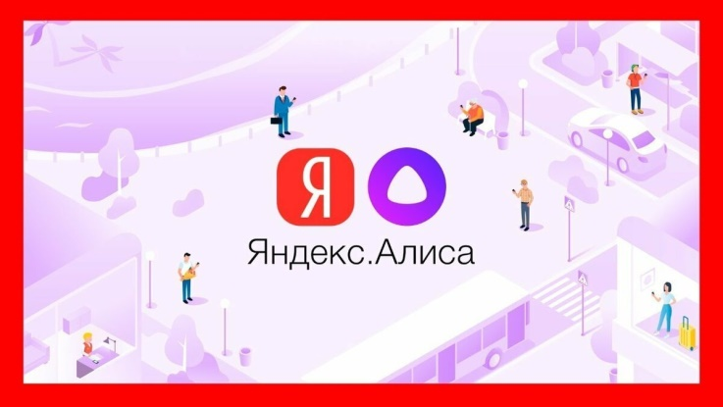
Персональные помощники — программы на основе искусственного интеллекта, способные выполнить определённое действие в ответ на команду пользователя.

Характеристики персональных помощников

Персональные помощники обладают следующими характеристиками, каждая из которых не является строго обязательной, но присутствует у персональных помощников в настоящем времени либо вследствие технической необходимости (облачная локализация), либо вследствие потребностей пользователей (голосовое управление, взаимодействие с внешними системами):
1. Облачная локализация — персональные помощники не привязаны к конкретному устройству, к одному и тому же помощнику можно обратиться через смартфон, компьютер, колонку; обработка запроса также происходит в облачном сервисе, а не на устройстве, с которого отправлен запрос.
2. Голосовое управление — распознавание голоса облегчает взаимодействие с персональным помощником.
3. Взаимодействие с внешними системами — возможность взаимодействовать со сторонними приложениями (отправить сообщение в мессенджере, заказать пиццу, вызвать такси, включить пылесос, выключить свет) создаёт ценность для пользователя.

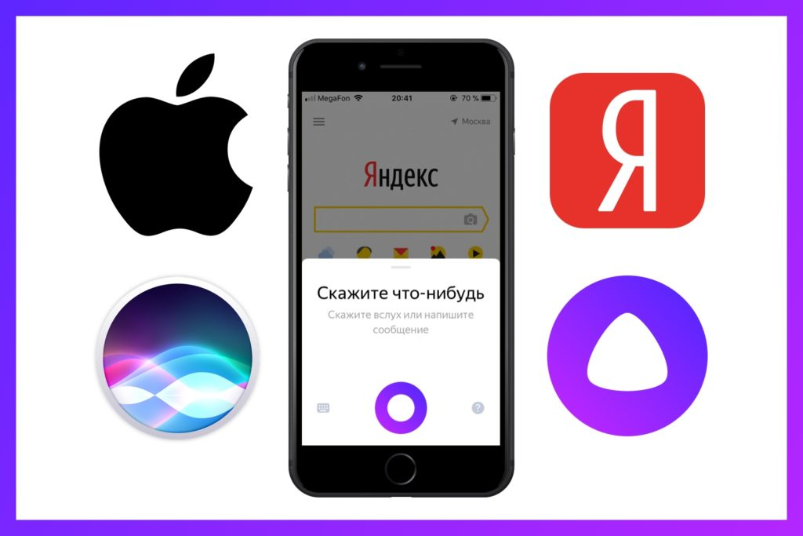

Сферы применения персональных помощников
Персональные помощники только начинают проникать в нашу жизнь. Ключевым фактором их развития является объём данных, на которых персональный помощник учится взаимодействовать с пользователями. Поэтому пока персональные помощники наиболее эффективны там, где имеются:
1) большой объём запросов по данной теме;
2) понятная структура запросов.
Например, каждый день миллионы людей узнают в Интернете погоду, при этом у прогноза погоды есть чёткая структура запроса — нас интересует место и время. Поэтому персональные помощники отлично справляются с запросами вида «Какая погода в Брянске завтра?»
Трудности начинаются как в случае более узкого применения, например, создания персонального помощника для врачей, поскольку в этом случае объём доступных данных на порядок меньше, так и в случае более размытой структуры запросов, например, «Чем мне заняться?»
Развитие технологий искусственного интеллекта и внедрение постоянного мониторинга в узкие сферы деятельности приведут к дальнейшему развитию персональных помощников.
Текущее развитие связано с появлением у персональных помощников узкоспециализированных навыков, которые создаются сторонними разработчиками. У Алисы, например, уже есть более ​ 80 тысяч навыков​, большая часть которых создана вне Яндекса.
